江西理工大学信息工程学院教案
C语言程序设计（A）
课程名称：C语言程序设计（A） 教学内容：循环结构
教材章节： 第6章 授课学时： 共2学时
教学目的：
- 掌握利用循环结构进行程序设计，解决更加复杂的问题
教学内容: 是否重、难点
- 循环嵌套 掌握 重点 难点
- continue、break和空语句 掌握 重点 难点
- 应用举例-经典算法 掌握 重点 难点
教学设计（6.5节）
这一讲案例较多，时间比较紧，建议以算法设计思想为主，程序的细节让学生课后通过教学平台再学习。
1. 编程输出下列图形。
*
***
*****
*******
*********
#include <stdio.h>
int main()
{
int i,j;
for (i=1;i<=5;i++) /*控制图形的行数*/
{ printf(" "); /*在每行的开始输出若干个空格，使得图形偏中*/
for(j=1;j<=2*i-1;j++) /*控制输出每行中的“*”号个数*/
printf("*");
printf("\n"); /*换行*/
}
}
2. 九九乘法表
从问题分析、算法设计、程序实现进行学习，通过人人熟知的例题来加深对循环嵌套的理解。
3．迭代算法
某人摘下一些桃子，卖掉一半又吃了一个；第二天卖掉剩下的一半，又吃了一个；第三天、第四天、第五天都如此办理，第六天一看，发现就剩下1个桃子了。编写一个程序，求此人共摘了多少个桃子。
问题分析：
从第六天仅剩下1个桃子向前推理，则：
第五天剩下的桃子数为: (第六天的桃子+1)×2；
第四天剩下的桃子数为: (第五天的桃子+1)×2；
第三天剩下的桃子数为: (第四天的桃子+1)×2；
依此类推，第一天剩下的桃子数为: (第二天的桃子+1)×2；
从上述分析可以知道本题可以采用倒推迭代算法, 分析本题中迭代算法的三要数。
(1) 迭代变量：桃子的数量m是本题的迭代变量；
(2) 迭代关系：从上述分析中可以知道迭代关系为：m=(m+1)*2；
(3) 结束条件：从题意可知，只要迭代5次就可以倒推第一天的桃子数量。
程序参考代码如下：
#include <stdio.h>
int main()
{
int m=1,i;
for(i=1;i<=5;i++)
m=(m+1)*2;
printf("桃子总数为：%d\n",m);
return 0;
}

4．穷举法
数字游戏：有12个1分别站在等号两边，成为“111111=111111”，现在往等式右边的1中间插入两个乘号，并空出一个位置，成为：
111111=111×11×□1
编写一个程序，求空出的位置上应添加什么数字。
问题分析：
设应添加的数字为x，使111111==111*11*（10*x+1）成立。从等式可以分析出x的取值只能是0～9，对x进行0～9的穷举，看哪个数能使等式成立。当x满足上述式子时，立即退出穷举，结束循环。
程序清单如下：
#include <stdio.h>
int main()
{
int x=0;
while(111*11*(10*x+1)!=111111) /*相等时结束循环，不相等执行x++*/
x++;
printf("x=%d\n",x);
return 0;
}

5．擂台算法
从键盘任意输入一组数，当输入的数据为0时，结束输入，求该组数中最大的数。
问题分析：
先设两个变量m和max，m表示输入的数，max表示最大的数。将第一个数m作为max的初值，然后将每次输入的数m与max进行比较，若m大于max，将m赋值给max，使得max取得更大的数，直至输入的数m为0结束。
程序参考代码：
#include <stdio.h>
int main()
{
int m,max;
scanf("%d",&m);
max=m; /*先设第一个数为最大数*/
while (m!=0) /*判断m是否为0，不为0则执行循环体语句*/
{ scanf("%d",&m);
if(max<m) max=m; /*将每次比较出的较大的数赋值给max*/
}
printf("最大数是%d\n",max);
return 0;
}

6．反证算法
根据素数的定义，判断整数m是否为素数。
素数的定义：素数又叫质数，就是只能被1和自己整除的数。换句话说，不能被除1和自己以外的任何一个数整除的数，称为素数。
问题分析：
如果m能被2～m-1之中任何一个整数整除，则m为非素数；如果m不能被2～m-1之间的任一整数整除，则m是素数。
(1) 输入的已知条件：给定一个整数m;
(2) 希望得到的输出结果： m是否为素数；
(3) 采用的算法：使用反证法，并依据素数定义推断m是否为素数。
反证法推断m是否为素数的基本思想：
假设m是素数，在2～m-1之间试图寻找一个反例，即在2～m-1之间如果能够找到一个i，m能被i整除，依据素数定义，就可以否定原来的假设，即m不是素数；如果在2～m-1之间寻找不到反例，则原来的假设正确，即m是素数。
算法设计：
见图6-15所示。判断m是否是素数的N-S图。
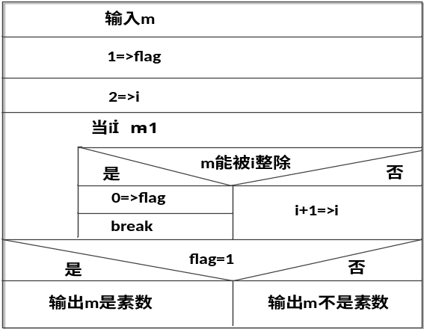
图6-15 判断m是否是素数的N-S图

算法实现：
#include <stdio.h>
#include <math.h> /*程序中用到平方根函数*/
int main()
{
int m,i,k;
scanf("%d",&m); /*输入m的值*/
int flag=1; /*假设m为素数*/
for(i=2;i<=m-1; i++) /*在2～m-1之间寻找反例*/
if(m%i==0)
{ /*如果m能被i整除，说明寻找到一个反例*/
flag=0; /*否定原来的假设，那么m不是素数*/
break; /*有一个反例,足以否定原来假设，所以是break跳出循环* /
}
if (flag) printf("%d是素数\n",m);
else printf("%d不是素数\n",m);
return 0;
}
可以考虑将判断范围进一步缩小。
(1) 假设m可以分解成两个因子，则有m=i*j。假设i<j，则有i²≤m≤j²,得到i≤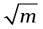≤j，因此，i的取值范围可以确定为2～。
(2) 因此，如果m能被2～中的任一整数整除，则可判断m是非素数；如果m不能被2～中的任一整数整除，则说明m是素数。
(3) 所以，程序中的m-1可以替换为。
作业与实验：
- 登录课程中心http://jxust.fanya.chaoxing.com/portal，完成理论作业。
- 在校园网登录编程俱乐部http://oj.jxust.edu.cn/，完成上机实验作业。
考核要求：
- 三种循环语句的控制流程与continue、break的使用
- 循环语句的嵌套和利用循环语句进行简单编程

